МУНИЦИПАЛЬНОЕ АВТОНОМНОЕ ДОШКОЛЬНОЕ ОБРАЗОВАТЕЛЬНОЕ УЧРЕЖДЕНИЕ
ЦЕНТР РАЗВИТИЯ РЕБЕНКА ДЕТСКИЙ САД №31 Д. МЕДВЕЖЬИ ОЗЕРА
ЩЕЛКОВСКОГО МУНИЦИПАЛЬНОГО РАЙОНА МОСКОВСКОЙ ОБЛАСТИ

Конспект доминантного занятия
по развитию певческого голоса
«Мишкина малина»
Средняя группа
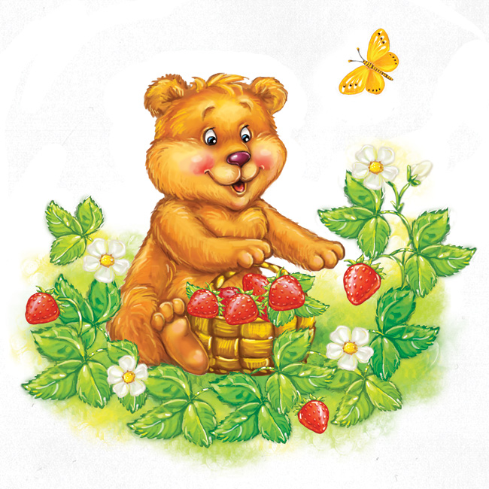
Подготовила Музыкальный руководитель 1 –й квалификационной категории
Ромас Светлана Олеговна

Щелково
Задачи:
- Развивать вокально-хоровую технику: артикуляцию, дикцию, плавное звуковедение.
- Прививать навык выполнения движений в соответствии с текстом.
- Формировать умение двигаться в произвольном направлении.
- Воспитывать чувство доброжелательности.
Оборудование: осенние листья — по одному каждому ребенку; игрушки — мишка с корзиной ягод, лиса с лукошком, зайчик с кузовком, ежик с глиняным горшочком, крот с кружкой, утка с ведерком; иллюстрация тучи.

Доминантное занятие «Мишкина малина»
(по мотивам одноименного стихотворения В. Степанова)

Ход занятия.
Дети под музыкальное сопровождение входят в зал и становятся в шеренгу.
Педагог. Здравствуйте, ребята!
Дети: здравствуйте!
Проводится коммуникативная игра «Здравствуйте!»
Музыка и слова М. Картушиной (стр. 160)
Педагог. А сейчас мы с вами отправимся на прогулку в лес.
Динамические упражнения «Прогулка»
Педагог.
Раз-два-три-четыре-пять —
В лес отправимся гулять.
Обычная ходьба.
По извилистым тропинкам
Потихоньку мы пойдем.
Ходьба «змейкой» между листьями, лежащими на полу, взявшись за руки.
Может быть, и под листочком
Сладку ягодку найдем.
На носочки дети встали,
По дорожкам побежали.
Бег на носках.
И на каблучках пойдем,
Через лужи перейдем.
Ходьба на пятках.
Где ты прячешься, грибок?
Полезай-ка в кузовок!
Пальчиковая игра «Гриб-грибок»
Музыка и слова М. Картушиной (стр. 71)

Дети встают в круг, поднимают руки вверх и выполняют упражнение на развитие дыхания и увеличение продолжительности равномерного выдоха.
Дыхательное упражнение «Ветер»
Музыка и слова М. Картушиной (стр. 22)
Дует ветерок, качаются листочки и поют свои песенки.
Осенние листочки на веточках сидят.
Осенние листочки детям говорят:
Осиновый — а-а-а...
Рябиновый — и-и-и...
Березовый — о-о-о...
Дубовый — у-у-у...
Дети хором поют: «а-а-а», «и-и-и», «о-о-о», «у-у-у».
Исполняется «Пляска с листочками»
Сл. Т. Волгиной, муз. А. Филиппенко(Каплунова, мл. гр. №25)
В конце пляски дети оставляют листья на полу.
Пальчиковая игра «Осенний букет» Хором.
Раз, два, три, четыре, пять –
Будем листья собирать.
Сжимать и разжимать кулачки.
Листья березы,
Листья рябины,
Листики тополя,
Листья осины,
Листики дуба
Загибать поочередно пальцы: большой, указательный, средний, безымянный, мизинец.
Мы соберем
Маме осенний
Букет отнесем.
Сжимать и разжимать кулачки. Вытянуть вперед ладошки.
Педагог.
Песню осеннюю
Маме споем.
Исполняется песня «Осень золотая»
Музыка и слова В. Шестаковой (м/р №5 – 2011, стр. 37)
Педагог. Мы по лесу гуляли, с листиками пели и плясали. Нас услышали лесные жители.
Педагог (использует игрушки «мишка» и «лиса»).
Динамические упражнения (для стоп)
Мишка нес домой малину —
Переступание с ноги на ногу.
Ягод полную корзину.
Шел, устал, на пень присел,
Сладких ягодок поел.
Сидя на стуле, вытянуть ноги вперед, оттягивать носки ног, сгибать в голеностопном суставе.
Глядь, бежит Лиса с лукошком.
Говорит она ему:
Можно, Мишенька, немножко
Ягод я твоих возьму?
(В. Степанов)
Педагог. Мишка не жадный. Он с радостью угостил Лису-красавицу.
Украшать собой леса,
Видно, создана Лиса:
Рыжая красавица
Всякому понравится!
(Р. Рамазанов)
Педагог. Лисичка открыла Мишке секрет, почему она такая красивая. Оказывается, Лиса каждый день массаж делает. Она и Мишку научила этому массажу.
Массаж «Лиса» Хором.
Утром Лисонька проснулась,
Лапкой вправо потянулась,
Лапкой влево потянулась,
Солнцу нежно улыбнулась.
Движения выполняются соответственно тексту.
В кулачок все пальцы сжала,
Растирать все лапки стала —
Ручки, ножки и бока.
Вот какая красота!
Все массажирующие движения выполняются от периферии к центру: от кисти к плечу, от ступни к бедру и т.д.
А потом ладошкой
Пошлепала немножко.
Стала гладить ручки, ножки
И бока совсем немножко.
Ну, красавица-Лиса!
Красуясь, выполнять полуобороты корпуса вправо-влево, поставив руки на пояс и выпрямив спину.
До чего же хороша!
Педагог (использует игрушку «лиса» и «заяц»).
За Лисой, тропой тенистой,
Скачет Зайка — прыг да скок.
Он для ягоды душистой
Приготовил кузовок.
Мишка и Зайку угостил малиной. А Заяц позвал своих друзей-зайчат отведать ягод и поиграть.
Проводится игра с мячом «Это я»
Музыка и слова М. Куртушиной (стр. 78)

Вдруг раздалось фырканье.
Педагог. Ребята, кажется это ежик. Давайте споем песенку про ежика и он к нам выйдет.
Исполняется песня «В гости к ежику»
Музыка М. Матвеева, слова А. Фаткина
Педагог.
Из кустов, с горшком из глины
Показался Ежик вдруг.
Как не дать ему малины:
Серый Ежик — Мишкин друг.

Педагог.
Угощает всех Мишутка,
Рад он всем друзьям лесным:
— Не стесняйтесь, дорогие,
Угощайтесь, дорогие.
Много ягоды в лесу,
Я еще вам принесу!

Исполняется хоровод «По малину» А. Филиппенко
Педагог. А на зиму Мишка наварил из малины вкусного варенья и тоже всем своим друзьям дал попробовать.
Логоритмическая гимнастика
- Упражнение «Подуем на варенье». Вытянуть губы вперед трубочкой, как при звуке «у», и произвести длительный выдох.
- Упражнение «Вкусное варенье» (для укрепления мышц языка, развития его подвижности, выработки подъема широкой передней части языка). Рот открыт. Губы в улыбке. Широким передним краем языка облизать верхнюю губу, делая движение языком сверху вниз, затем втянуть язык в рот, к центру нёба. Следить, чтобы язык не сужался, при втягивании его боковые края скользили по коренным зубам, а кончик языка был поднят. Губы не натягиваются на зубы, нижняя челюсть не «подсаживает» язык вверх — она должна быть неподвижной.
Педагог. Но что это, ребята? (Загадывает загадку В. Степанова.)
Кто плывет по небосводу,
В черной шапке до бровей?
Кто по небу носит воду?
Подскажи-ка нам скорей! (Туча.)
Проводится игра «Солнышко и тучка»
Музыка и слова М. Куртушиной (стр. 156)

Ритмическое упражнение «Капли»
Педагог.
Капля — раз!
Капля — два!
Удары ладонями обеих рук по коленям половинными длительностями, четвертями, восьмыми.
Капли медленно сперва.
Стали капли ударять,
Капля каплю догонять.
А потом, потом, потом
Все бегом, бегом, бегом.
До свиданья, лес густой!
Побежим скорей домой!
Дети под музыку выходят из зала

